Лучшая садовая и уборочная техника
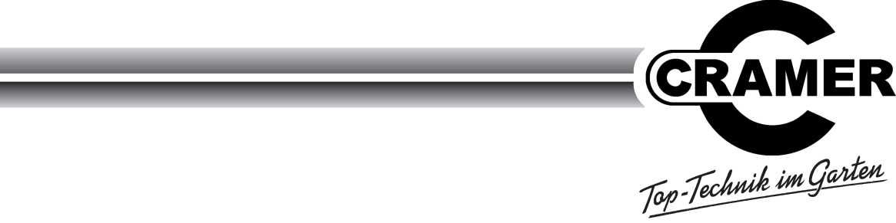
ПОДМЕТАЛЬНАЯ МАШИНА
ИНСТРУКЦИЯ ПО ЭКСПЛУАТАЦИИ
Модель 02
Модель подметальной машины | KM HVR | KM HVR плюс
Заводской номер машины:

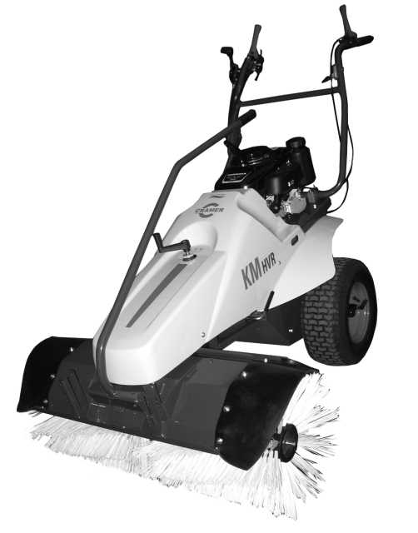
Оглавление:
- Область применения
- Конструкция подметальной машины
- Инструкция по технике безопасности
- Ввод в эксплуатацию
- Указания по обслуживанию
- Комплектующие детали
- Технические характеристики
- Анализ неисправностей
- Чертеж запасных частей
- Перечень запасных частей
- Инструкция по монтажу
- Замена щеток
- Декларация соответствия ЕС

- Область применения  (Указанные в тексте номера обозначают номера позиций в перечне запасных частей)  - Данное устройство предназначено для применения в качестве подметальной машины согласно указаниям, приведенным в настоящей инструкции по эксплуатации. После установки ножа-отвала устройство можно использовать в качестве снегоуборочной машины. Нож-отвал будет сдвигать верхний слой снега, а щетка - счищать нижний слой и наледь.  - Любое применение, выходящее за рамки этой инструкции, считается использованием не по назначению. Производитель не несет ответственности за ущерб, причиненный в результате такого использования. Риски за это принимает на себя пользователь.  - Эксплуатация и ремонт данного устройства может осуществляться только людьми, ознакомленными с руководством по эксплуатации и прошедшими соответствующий инструктаж.  - В ходе эксплуатации необходимо придерживаться общепринятых правил техники безопасности, а также специальных правил, прописанных в данной инструкции.  - Самовольное внесение изменений в конструкцию машины и использование неоригинальных запасных частей исключает возможность гарантийного ремонта и снимает с производителя ответственность за возможный материальный и физический ущерб.  2. Конструкция устройства  Устройство полностью монтируется на заводе-изготовителе за исключением рукоятки управления (640). (смотри инструкцию по монтажу, пункт 11).  Ходовая часть устройства приводится в движение двигателем и гидравлическим приводом. Привод подключается рычагом управления (300) на правой стороне рукоятки управления (640). Бесступенчатая регулировка скорости движения осуществляется с помощью специальной поворотной рукоятки. Внутреннее предохранительное устройство обеспечивает нейтральное положение поворотного фазового регулятора, когда устройство не используется, т.е. скорость предварительно не устанавливается.  Поворотная щетка регулируется в 5-ти различных положениях с помощью специальной рукоятки (630).  Высота щетки над поверхностью регулируется с помощью маховичка, расположенного на защитном кожухе (620). Опорное свободно вращающееся колесо может быть зафиксировано позиционной рукояткой (345).  3. Инструкция по технике безопасности  В данной инструкции по эксплуатации все пункты, которые касаются безопасности, снабжены этим знаком.   | Использование по назначению  Устройство предназначено для использования в качестве подметальной и снегоуборочной машины.  Любое применение, выходящее за рамки этой инструкции, считается использованием не по назначению. Производитель не несет ответственности за ущерб, причиненный в результате такого использования. Риски за это принимает на себя пользователь.  - Общие правила техники безопасности  Помимо указаний, приведенных в данной инструкции по эксплуатации, следует соблюдать общепринятые правила техники безопасности! К управлению устройством не допускаются лица, не достигшие 16 лет, а также лица, не ознакомленные с инструкцией по эксплуатации. Перед началом работы пользователь должен удостовериться, что все предохранительные устройства правильно установлены. Пользователь несет ответственность в отношении третьих лиц, присутствующих в зоне работы устройства.  Запрещено пребывание посторонних лиц в опасной зоне вблизи машины!  Пользователь устройства несет ответственность за причинение вреда другим лицам или их собственности!  Не запускайте двигатель в закрытых помещениях. Опасность отравления!  Следует обращать внимание на то, чтобы на пользователе была облегающая одежда. Следует надевать обувь с нескользящей подошвой .  Внимание – повышенная пожароопасность при работе с топливом!  Храните бензин только в предусмотренных для этого емкостях! Перед запуском мотора необходимо залить бензин!  Нельзя открывать запорное устройство бака или доливать бензин при работающем двигателе!

2
Перед заправкой следует заглушить двигатель и вытащить ключ зажигания (если таковой имеется).  Во время заправки не курить!  Никогда не наливайте топливо вблизи открытого огня. Никогда не оставляйте на хранение устройство с бензином в баке внутри помещения, где возможен контакт паров бензина с открытым огнем или с искрой – опасность взрыва!  Не следует заправлять бензин в закрытом помещении. Для заправки используйте соответствующую воронку или наливную трубку. Если бензин пролился, нельзя предпринимать попыток запустить двигатель. Необходимо срочно убрать устройство с загрязненной бензином поверхности, а также вытереть остатки топлива салфеткой/тряпкой с корпуса подметальной машины.  Слив топлива из бака следует производить только на открытом воздухе. Перед тем, как оставить машину в закрытом помещении, необходимо дать двигателю остыть.  Во избежание опасности возникновения пожара, необходимо следить за чистотой машины!  Выхлопная труба, а также область около выхлопной трубы могут быть горячими. Внимание – риск получить ожог! Поврежденные глушители подлежат замене.  Эксплуатация  При запуске двигателя все приводные механизмы должны быть отключены! Перед началом движения следует проверить тормоза!  При движении под уклоном никогда не следует отпускать и переключать сцепление! При движении на подъём или под уклон следует избегать резких поворотов.  Перед движением на подъём следует своевременно переключиться на более низкую передачу (если возможно). Во время движения никогда нельзя оставлять рабочее место!  При возникновении функциональных неисправностей устройство следует немедленно остановить и незамедлительно устранить неисправности!  При развороте могут разлетаться частицы грязи и камни, поэтому в зоне досягаемости не должны присутствовать посторонние лица или животные. | Перевозка пассажиров  Перевозка пассажиров не допускается!  Завершение эксплуатации машины  После окончания работы защитите устройство от перекатывания и использования посторонними лицами. Заглушите двигатель и вытащите ключ зажигания, если таковой имеется. Перекройте топливный кран (если таковой имеется).  Пока двигатель находится в режиме работы, не оставляйте устройство без присмотра.  Клиноременный привод  Клиновые ремни можно устанавливать или снимать только при выключенном двигателе  Навесное оборудование можно устанавливать только при неподвижном и отключённом клиноременном приводе!  Можно использовать только клиновидные ремни, рекомендованные заводом-изготовителем!  При демонтаже защитного колпака (690/700) следует снять шестигранную гайку на консоли двигателя и надавить на приваренный винт.  Шины, винтовое соединение  Необходимо обращать внимание на то, чтобы при работах с колесами устройство было предварительно надежно установлено на козлы и защищено от перекатывания!  Следует обращать внимание на давление воздуха в шинах. (Смотри технические характеристики) Опасность взрыва при слишком высоком давлении воздуха!  Необходимо регулярно контролировать давление воздуха!  Ремонтные работы на шинах могут проводиться только специалистами с соответствующим монтажным инструментом!  Обращайте внимание на устойчивую посадку гаек, болтов и винтов. Согласно предписанию производителя все крепежные элементы следует проверять и затягивать! Также проверку и затяжку следует производить после каждой замены колеса!

3
Техническое обслуживание  Вытекающая под высоким давлением жидкость может попасть на кожу и стать причиной серьезной травмы! Поэтому необходимо немедленно обратиться к врачу – опасность инфицирования!  Масла, топливо и фильтры подлежат надлежащей и раздельной утилизации!  При работе с электрическим оборудованием следует всегда отсоединять гибкую перемычку от аккумулятора! Работы по ремонту, техническому обслуживанию и очистке, а также устранение функциональных неисправностей могут производиться только при отключенном приводном механизме и неработающем двигателе. Вытащите ключ зажигания или контактный наконечник свечи зажигания!  Следует соблюдать осторожность при наладочных работах – опасность травмирования! Не защемите палец. Носите защитные перчатки!  Регулярно проверяйте винты и гайки на прочность посадки и при необходимости подтягивайте их!  При работах по техническому обслуживанию на приподнятом устройстве необходимо застопорить устройство подходящими опорными элементами!  При замене рабочего инструмента с лезвиями следует использовать прочные защитные перчатки и подходящий инструмент. Никогда не закручивайте винты по направлению к режущей кромке!  Использовать только оригинальные запасные части завода-производителя!  Разное  С точки зрения технической безопасности ремонтные работы, такие как сварка, шлифовка, сверление и так далее, нельзя производить на несущих элементах, таких как рамы, оси!  Основное правило  Перед каждым применением необходимо проверять машину на эксплуатационную безопасность!  Правила техники безопасности для подметальных машин  Знаки предупреждения об опасности и таблички дают важную информацию для безопасной эксплуатации; соблюдение правил обеспечивает вашу безопасность!  Следует регулярно контролировать и при необходимости заменять средства защиты и рабочие инструменты, подверженные износу!  Во время транспортировки устройство должно быть зафиксировано!  Не разрешается перевозка пассажиров во время работы!  Требуется особая осторожность при установке и снятии навесного оборудования – опасность получения травмы!  При повреждениях следует немедленно выключить устройство. Вытащить ключ зажигания или контактный наконечник свечи зажигания и устранить повреждения! | Следует обращать внимание на удовлетворительное качество работы рулевой и тормозной систем и в зависимости от этого устанавливать скорость движения!  Перед началом работы необходимо удалить с обрабатываемой поверхности посторонние предметы!  Во время работы на участках, расположенных под уклоном, необходимо соблюдать осторожность при снятии навесного оборудования – опасность опрокидывания! По возможности следует передвигаться под углом к склону!  При установке бункера и отвала существует опасность травмирования!  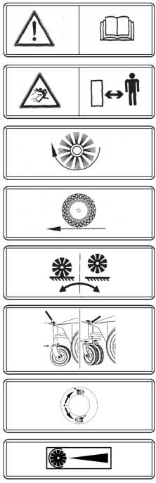  Следует работать только в условиях хорошего освещения и видимости!  Перед вводом в эксплуатацию следует внимательно прочитать данное руководство  Опасность от разлетающихся элементов при работающем двигателе. Следует соблюдать безопасную дистанцию.  привод щетки на рукоятке управления.  привод ходовой части на рукоятке управления  Регулировка высоты щеток.  Фиксация опорного колеса. Рычаг в сторону: опорное колесо свободно вращается; Рычаг вверх: опорное колесо зафиксировано;  Бесступенчатая регулировка скорости движения  Регулировка скорости вращения щеток  Рычаг вперед: медленно  Рычаг назад: быстро

4

4. Ввод в эксплуатацию  Как уже описано в пункте 2 «Комплектация устройства», устройство полностью монтируется на заводе-изготовителе (смотри пункт 11 инструкции по монтажу).  Двигатель вводится в эксплуатацию по схеме реверсивного запуска. Для этого следует перевести акселератор (220) из позиции »СТОП« (»STOP«) в позицию »СТАРТ« (»START«).  Дальнейшие указания содержатся в прилагаемой инструкции фирмы Honda.  После запуска двигателя акселератор (220) устанавливается на полный газ.  С помощью рычага газа (300) на правой рукоятке (640) включается привод ходовой части.  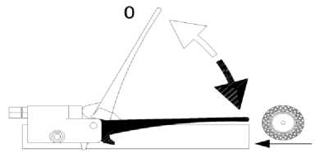  С помощью поворотного фазового регулятора (колеса), расположенного на правой рукоятке, плавно регулируется скорость передвижения.  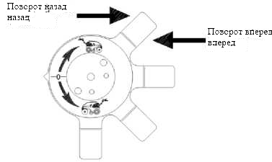  При этом следует обращать внимание на то, чтобы на левом ведущем колесе (610) был заблокирован захватывающий штифт. Разблокировка колеса осуществляется путем поворота штифта (140) на 180º, после этого машину можно перемещать вручную без включения привода колес.  Для приведения в движение щеток следует нажать на курок привода щеток, расположенный на левой рукоятке (310).  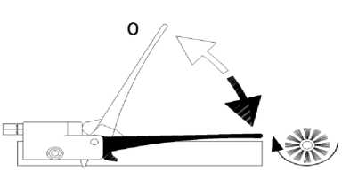 | Бесступенчатая регулировка скорости вращения щеток осуществляется с помощью специального джойстика, расположенного на правой рукоятке (290).  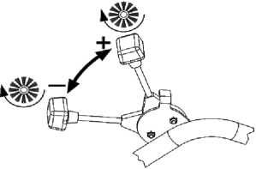  Регулировка высоты щеток над поверхностью регулируется с помощью пусковой рукоятки опорного колеса (200/580-595/620). Не следует слишком сильно прижимать щетку к поверхности, т.к. это ведет к перегрузке приводного механизма и к излишнему износу щеток, не улучшая при этом качество уборки.  Всегда следует обращать внимание на то, чтобы стопорная гайка была плотно зажата под пусковой рукояткой (620).  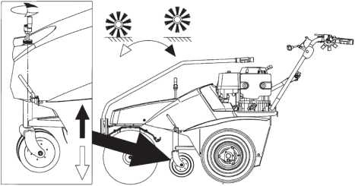  Угол поворота щетки регулируется с помощью специальной рукоятки (510-530), выведенной к оператору. Высота щетки над поверхностью зависит от степени загрязненности участка уборки: чем больше грязи – тем сильнее следует прижать щетку.  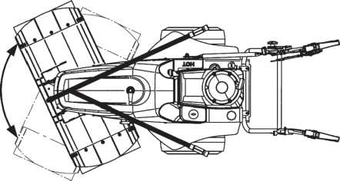  Свободно вращающееся опорное колесо может быть зафиксировано. Это значительно облегчает работу при движении по прямой с щеткой, повернутой под определенным углом.  При большом количестве и высокой плотности снега следует повернуть щетку под углом и зафиксировать опорное колесо.  Для предотвращения возможности повреждения гидростатической передачи перед вводом машины в эксплуатацию необходимо выполнить следующие действия: рычаг управления привода ходовой части нажать справа вниз и удерживать в таком положении, после этого поворотный фазовый регулятор 3-5 раз повернуть возвратно-поступательными движениями. Данные действия необходимо произвести при выключенном двигателе, а затем и при включенном (при работе двигателя приподнять машину так, чтобы ведущие колеса были свободны). Этот процесс должен производиться после того, как устройство не использовалось продолжительное время. В противном случае следует ожидать повреждений гидростатической передачи.
  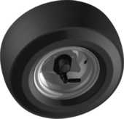  Захватывающий штифт заблокирован | 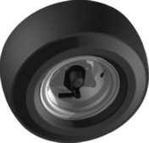  Захватывающий штифт разблокирован
5
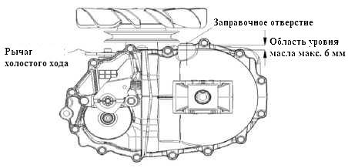  Рисунок выше: Проверить уровень масла в коробке передач: Внимание: Во время всех работ на коробке передач следует обращать внимание на максимальную чистоту! На верхней стороне коробки передач ослабить винт с внутренним шестигранником и проверить уровень масла. Уровень масла должен быть максимум на 6 мм ниже верхнего края.  Марка масла для доливки: моторное масло 20W-50.  Ни в коем случае не стоит пытаться силой приводить в движение колесо оси трансмиссии. Это влечет за собой сложные поломки в коробке передач, на которые не распространяется гарантия.  5. Указания по техническому обслуживанию  Так как при работе устройство подвергается сильным вибрациям, через несколько часов все болтовые соединения должны проверяться на надежность посадки.  Во время работ по техническому обслуживанию и очистке устройства всегда следует устанавливать акселератор (6) на левой рукоятке на »СТОП« (»STOP«).  Необходимо регулярно проверять давление воздуха в шинах ведущих колес (17a+b) (параметры давления воздуха смотри в разделе »технические характеристики«). Техническое обслуживание двигателя необходимо производить в соответствии с приложенной инструкцией по эксплуатации Honda. | Центры вращения и шарнира, а также трос Боудена необходимо периодически смазывать маслом.  При очистке пароструйным очистителем не стоит струей непосредственно очищать места установки подшипников и шарниров.  В приложении Вы найдете чертеж запасных частей и каталог запасных частей. Мы просим идентифицировать необходимые запасные части согласно чертежу и при заказе непременно указывать номенклатурный номер согласно каталогу запасных частей, а также заводской номер машины и модель (на титульной странице данной инструкции по эксплуатации).  6. Комплектующие  На заводе подметальная машина оснащается стандартной щеткой, подходящей для эксплуатации в летних и зимних условиях.  (Номенклатура: стандартная щетка Артикул 1490473)  Для эффективной эксплуатации в зимних условиях предусмотрена специальная зимняя щетка, которая характеризуется большими промежутками между рядами ворсинок.  (Номенклатура: зимняя щетка Артикул 1490475)  Кроме того, имеется специальная щетка для сильного загрязнения, которая характеризуется повышенной износостойкостью.  (Номенклатура: специальная щетка Артикул 1490474)  Для уборки снега рекомендуется перед щеткой установить нож-отвал.  (Номенклатура: Нож-отвал Артикул 1490455)  Для сбора листвы и прочего мусора предусмотрен мусоросборник, который также устанавливается перед щеткой.  (Номенклатура: Мусоросборник Артикул 1490468)
7. Технические характеристики
Двигатель:  эффективная мощность  максимальная эксплуатационная мощность | Бензин Honda 1 цилиндр 4 такта  3,2 кВт (4,3 л.с.) / 3600 мин ¬  2,0 кВт (2,7 л.с.) / 3000 мин ¬ | Бензин Honda 1 цилиндр 4 такта  6,6 кВт (8,9 л.с.) / 3600 мин ¬  4,4 кВт (5,9 л.с.) / 3000 мин ¬
Вместимость бака: | 1,8 л | 2,1 л
Расход: | 1,1 л/ч – 3000 мин ¬ | 2,3 л/ч – 3000 мин ¬
Шум: | Холостой ход 81 дБ (А)  Макс. нагрузка 91 дБ (А) | Холостой ход 81 дБ (А)  Макс. нагрузка 91 дБ (А)
Давление воздуха в ведущих колесах: | 0,8 бар | 0,8 бар
Вес: | 140 кг | 156 кг
Длина: | Около 1300 мм | Около 1300 мм
Ширина: | Около 1000 мм | Около 1000 мм
Высота: | Около 805 мм | Около 860 мм
Высота рукояток: | Около 950 – 1145 мм | Около 950 – 1145 мм
Ширина колеи: | 625 мм | 625 мм
Ведущее колесо: | ø 400 мм (16 х 6,50 – 8) | ø 400 мм (16 х 6,50 – 8)
Опорное колесо: | ø 180 х 50 мм | ø 180 х 50 мм
Скорость движения: вперед  назад | макс. 5,1 км/ч  макс. 3,0 км/ч | макс. 5,1 км/ч  макс. 3,0 км/ч
Диаметр щеток: | 400 мм | 400 мм
Частота вращения щетки: медленно  быстро | 133 мин ¬  245 мин ¬ | 133 мин ¬  245 мин ¬

6

8. Анализ неисправностей
Неисправность: | Причина: | Решение:
1. Двигатель не запускается | - Акселератор не установлен в положение »СТАРТ« (»START«)  - Неисправна свеча зажигания  - Пустой топливный бак | - Установить акселератор в положение »СТАРТ« (»START«)  - Заменить свечу зажигания  - Наполнить топливный бак
2. Двигатель не набирает обороты | - Закупорен топливный бак или присутствует вода в бензине  - Закупорен воздушный фильтр | - Опустошить бензопровод и топливный бак и залить новый бензин  - Очистить воздушный фильтр
3. Перегревается двигатель | - Неправильно установлен карбюратор  - Слишком мало моторного масла | - Установить карбюратор в соответствии с инструкцией Honda  - Долить моторное масло
4. Не срабатывает привод ходовой части | - Захватывающий штифт не входит в паз  - Не зацеплен трос Боудена | - Заблокировать захватывающий штифт  - Зацепить трос Боудена
5. Отсутствие мощности или слабая мощность привода | - Воздух в передаточном механизме | - Рычаг управления привода ходовой части надавить справа вниз, после этого поворотный фазовый регулятор повернуть 3-5 раз возвратно-поступательными движениями, данные действия произвести при выключенном двигателе, а затем и при включенном (при работе двигателя приподнять машину так, чтобы ведущие колеса были свободны). Этот процесс должен производиться после того, как устройство не использовалось продолжительное время. В противном случае следует ожидать повреждений гидростатической передачи.
6. Щетки вращаются одновременно | - Неправильно установлен трос Боудена | - Установить трос Боудена на регулировочные винты
7. Подметальная машина оставляет за собой неочищенную полосу посередине | - Положение щеток спереди, изношенная щетка | - Извлечь компенсатор (смотри инструкцию по монтажу) из щеточного вала  Повернуть щетку вправо или влево  Заменить щетки
8. Высокий износ щёток | - Слишком высокое давление на щётку | - Поднять щетку
9. Выбрасывает снег назад | - Слишком высокий уровень снега  - Щетки расположены по центру | - Использовать нож-отвал  - Щетки расположить под углом
.

7

9. Чертеж запасных частей
8
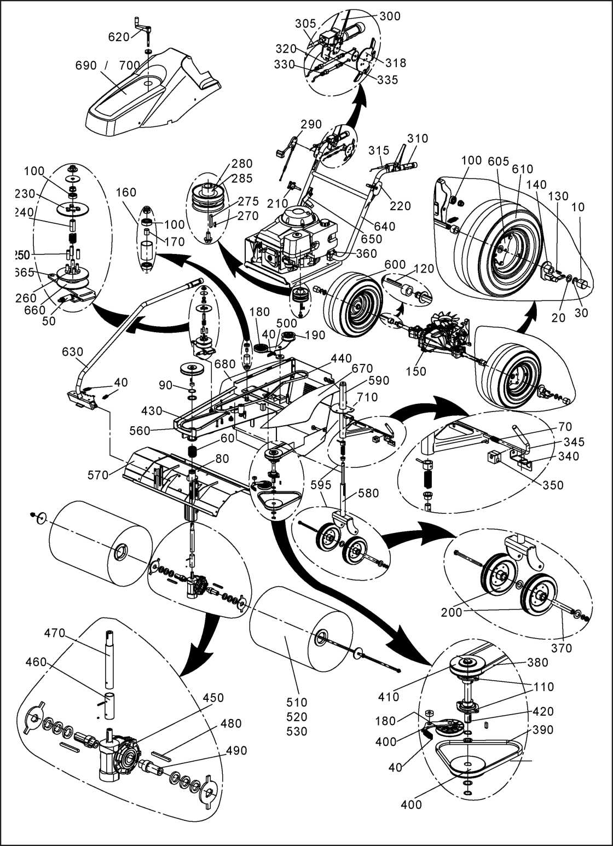
10. Список комплектующих деталей
Поз. | Кол-во | Описание | Номер изделия | КМ 100 HVR  № изделия | КМ 100 HVR+  № изделия
10 | 2 | Колпак колеса | d 32 | 99.5.8275 | 99.5.8275
20 | 2 | Стопорная шайба | 695.01-01-056 | 99.5.8234 | 99.5.8234
30 | 2 | Стопорное кольцо | 20х1.2 | 99.5.8164 | 99.5.8164
40 | 4 | Натяжная пружина ø 2 | 507.03-01-032 | 99.5.7020 | 99.5.7020
50 | 1 | Натяжная пружина ø 1.4 | 573.02-01-019 | 99.5.7533 | 99.5.7533
60 | 1 | Пружина сжатия | D-339 L | 99.5.7641 | 99.5.7641
70 | 1 | Пружина сжатия | D-339 A | 99.5.7539 | 99.5.7539
80 | 1 | Радиальный шарикоподшипник | 61804 | 99.5.7640 | 99.5.7640
90 | 1 | Стопорное кольцо | А 39х1.75 | 99.5.7524 | 99.5.7524
100 | 5 | Радиальный шарикоподшипник | 6201 | 99.5.7514 | 99.5.7514
110 | 2 | Фланцевый подшипник | 20 | 99.5.8127 | 99.5.8127
120 | 1 | Призматическая шпонка А 4.76х4.76х63 | 99.5.8135 | 99.5.8135
130 | 1 | Призматическая шпонка А 4.76х4.76х32 | 99.5.7642 | 99.5.7642
140 | 1 | Захватывающий штифт в комплекте | 691.01-09 | 99.5.7710 | 99.5.7710
150 | 1 | Гидропередача | Т2 / 691.02-25 | 99.5.7764 | 99.5.7764
160 | 2 | Натяжной ролик в комплекте | 690.01-65 | 99.5.8162 | 99.5.8162
170 | 2 | Распорная втулка | 690.01-10-003 | 99.5.7513 | 99.5.7513
180 | 1 | Натяжной ролик | Призматическая направляющая | 99.5.8248 | 99.5.8248
190 | 2 | Натяжной ролик | Подъёмная направляющая | 99.5.8146 | 99.5.8146
200 | 2 | Опорное колесо 180х50 | 99.5.7538 | 99.5.7538
210 | 1 | Винт крестообразной ручки | M 10x50 | 99.5.7765 | 99.5.7765
220 | 1 | Акселератор AE300 | 99.5.7507 | 99.5.7507
230 | 2 | Наружное установочное кольцо | 691.01-17-001 | 99.5.7743 | 99.5.7743
240 | 1 | Направляющая гильза установочного кольца | 691.01-17-004 | 99.5.7744 | 99.5.7744
250 | 3 | Разделительная рамка установочного кольца | 691.01-17-003 | 99.5.7745 | 99.5.7745
260 | 1 | Центральное установочное кольцо | 691.01-23 | 99.5.7721 | 99.5.7721
270 | 1 | Сегментная шпонка двигателя | 4х6.5 | 99.5.7746
275 | 1 | Призматическая шпонка двигателя | А 6,31х6,31х43 |  | 99.5.8109
280 | 1 | Шкив клинового ремня двигателя | 691.01-01-010 | 99.5.7747
285 | 1 | Шкив клинового ремня двигателя | 691.01-46 |  | 99.5.7766
290 | 1 | Рычаг регулятора частоты вращения щетки | 691.01-34 | 99.5.7732 | 99.5.7732
300 | 1 | Рычаг управления привода ходовой части | 691.01-32 | 99.5.7730 | 99.5.7730
305 | 1 | Трос Боудена привода ходовой части | 691.01-44 | 99.5.7767 | 99.5.7767
310 | 1 | Рычаг регулятора привода щёточного механизма | 691.01-36 | 99.5.7734 | 99.5.7734
315 | 1 | Трос Боудена привода щёточного механизма | 691.01-37 | 99.5.7735 | 99.5.7735
318 | 1 | Регулятор скорости движения в комплекте | 691.01-30 | 99.5.7728 | 99.5.7728
320 | 1 | Трос Боудена привода ходовой части сзади (длинный) | 691.01-33 | 99.5.7731 | 99.5.7731
330 | 1 | Трос Боудена привода ходовой части впереди (короткий) | 691.01-31 | 99.5.7729 | 99.5.7729
335 | 1 | Угловая скоба | 691-01-29 | 99.5.7727 | 99.5.7727
340 | 1 | Позиционный стопорный паз | 691.01-01-001 | 99.5.7748 | 99.5.7748
345 | 1 | Позиционный рычаг | 691.01-24-002 | 99.5.7768 | 99.5.7768
350 | 1 | Стойка для крепления трубы | SRS 0112 PP | 99.5.7749 | 99.5.7749
360 | 2 | Стойка для крепления трубы | SRS 0428 PP | 99.5.7750 | 99.5.7750
370 | 1 | Втулка колеса для регулирования высоты | 691.01-24-001 | 99.5.7751 | 99.5.7751
380 | 1 | Клиновой ремень промежуточного подшипника двигателя | SPA 850 | 99.5.7752 | 99.5.7752
390 | 1 | Клиновой ремень промежуточного вала гидропередачи | SPA 782 | 99.5.7753 | 99.5.7753
400 | 1 | Натяжное устройство для гидропередачи в комплекте | 691.01-27 | 99.5.7725 | 99.5.7725
410 | 2 | Шкив клиноремённой передачи промежуточного подшипника | 691.01-01-009 | 99.5.7754 | 99.5.7754
420 | 1 | Промежуточный вал гидропередачи двигателя | 691.01-01-011 | 99.5.7755 | 99.5.7755
430 | 1 | Клиновой ремень щетки | SPA 882 | 99.5.7756 | 99.5.7756
440 | 1 | Клиновой ремень частоты вращения щеток | SPA 1682 | 99.5.7757 | 99.5.7757
450 | 1 | Червячная передача | 01:10:00 / 691.01-11 | 99.5.7712 | 99.5.7712
460 | 1 | Втулка для вала | 691.01-11-001 | 99.5.7758 | 99.5.7758
470 | 1 | Вал для щетки | 691.01-11-002 | 99.5.7759 | 99.5.7759
480 | 2 | Призматическая шпонка А 8 х 7 х 80 | 99.5.7760 | 99.5.7760
490 | 2 | Вал для подметальной щетки | 691.01-01-012 | 99.5.7761 | 99.5.7761
500 | 1 | Натяжное устройство для частоты вращения щеток в комплекте | 691.01-38 | 99.5.7736 | 99.5.7736
510 | 1 | Блок стандартной щетки 100 (12х1) ø 400 | 691.01-22 | 1490473 | 1490473
520 | 1 | Блок специальной щетки 100 (12х1) ø 400 ню | 691.01-21 | 1490474 | 1490474
530 | 1 | Блок щетки для снега 100 (8х2) ø 400 | 691.01-20 | 1490475 | 1490475
540 | 1 | Снеговой щит 100 | 690.02-36 | 1490455 | 1490455
550 | 1 | Бункер KM 100 HVR | 691.01-55 | 1490468 | 1490468
560 | 1 | Корпус в комплекте | 691.02-02
570 | 1 | Крышка щеток в комплекте | 691.02-03
580 | 1 | Зажимное устройство опорного колеса | 691.01-04 | 99.5.7705 | 99.5.7705
590 | 1 | Зажимное устройство регулирования высоты | 691.01-05 | 99.5.7706 | 99.5.7706
595 | 1 | Зажимное устройство регулирования высоты с опорным колесом | 691.01-24 | 99.5.7722 | 99.5.7722
600 | 1 | Опорное колесо, справа | 691.01-08 | 99.5.7709 | 99.5.7709
605 | 1 | Ведущий шкив для колеса, слева | 691.01-10-001 | 99.5.7713 | 99.5 7713
610 | 1 | Опорное колесо, слева | 691.01-10 | 99.5.7711 | 99.5.7711
620 | 1 | Пусковая рукоятка 691.01-13 | 99.5.7714 | 99.5.7714
630 | 1 | Поворотная скоба | 691.01-14 | 99.5.7715 | 99.5.7715
640 | 1 | Рулевая штанга 691.02-15 | 99.5.7769 | 99.5.7769
650 | 1 | Установочная штанга | 691.02-16 | 99.5.7770 | 99.5.7770
660 | 1 | Установочное кольцо | 691.01-17 | 99.5.7718 | 99.5.7718
665 | 1 | Натяжное устройство для установочного колеса | 691.01-19 | 99.5.7720 | 99.5.7720
670 | 1 | Грязезащитное крыло слева | 691.02-47 | 99.5.7771 | 99.5.7771
680 | 1 | Грязезащитное крыло справа | 691.02-48 | 99.5.7772 | 99.5.7772
690 | 1 | Крышка KM 100 HVR плюс | 691.02-01-030 |  | 99.5.7773
700 | 1 | Крышка KM 100 HVR | 691.02-01-040 | 99.5.7774
710 | 1 | Защита приводного механизма | 691.02-28 | 99.5.7738 | 99.5.7738
9
12. Инструкция по монтажу
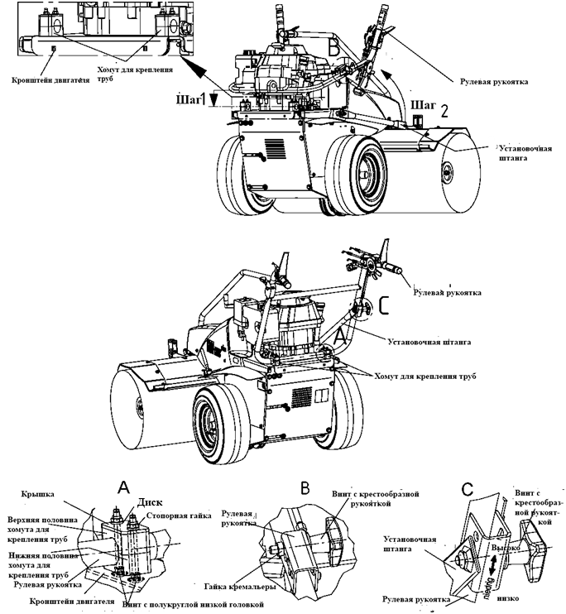

1. Ослабить винтовое соединение стойки для крепления труб и снять верхнюю половину стойки для крепления труб с крышкой. Нижнюю половину стойки для крепления труб установить на место отверстий кронштейна двигателя. Теперь поместить рулевую рукоятку на нижнюю половину стойки для крепления труб. Теперь необходимо поместить верхнюю половину стойки для крепления труб с крышкой над рулевой рукояткой на другую половину хомута. Винт с полупотайной головкой привинтить к гайке кремальеры снизу через кронштейн двигателя и штекер стойки для крепления труб. Деталь А: Следует обратить внимание на то, чтобы рулевая рукоятка оставалась подвижной.
2. При помощи гайки кремальеры снять деталь В. Установочную штангу повернуть назад. Рулевые рукоятки приводят деталь С в нужную позицию по отношению к рулевой рукоятке и плотно соединить с винтом крестообразной рукоятки.
10

12. Замена щеток
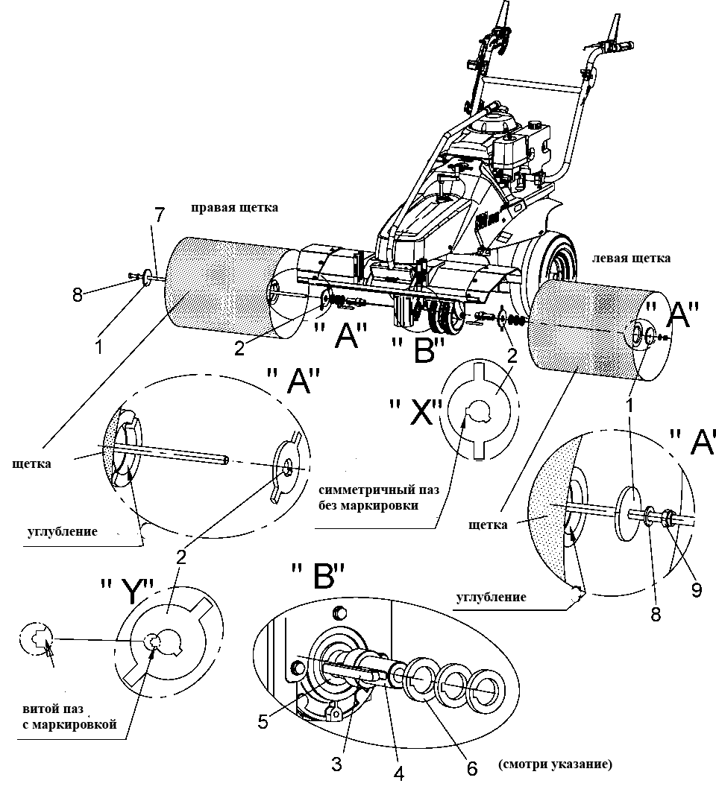
Деталь «А»
Диск поз. 1 и диск с выступами поз. 2 вдавить в соответствующие углубления пустотелой детали щетки (возможно посредством легких ударов).
Деталь «В»
Призматическую шпонку поз. 3 вставить в паз для щетки поз. 4 (возможно посредством легких ударов). Вслед за этим переместить валы (короткий конец вала) с призматической шпонкой слева и справа в отверстие поворотного механизма поз. 5. Теперь на каждом конце вала вставить компенсатор поз. 6.
Теперь можно вставить предварительно собранные щетки (из детали «А»), на предварительно собранные валы щеток (из детали «В»). При монтировании щеток следует учесть следующее: Левую щетку установить таким образом, чтобы паз без маркировки (деталь «Х») подводился к диску с выступом поз. 2 через призматическую шпонку поз. 3. В правой щетке паз с маркировкой (деталь «Y») приводится на призматическую шпонку. Вследствие этого щетки одного ряда установлены в наклонном положении. В заключение резьбовой стержень поз. 7 продвинуть через весь блок щеток и зафиксировать диском поз. 8 и стопорной гайкой поз. 9.
Указание
Из-за износа щеток со временем в центре возникает свободное пространство, из-за чего остается полоса мусора или снега. Здесь с течением времени можно взять компенсаторы поз. 6 (деталь «В»), чтобы не оставлять полосу.
11
13. Декларация соответствия
Декларация соответствия ЕС


Мы
Крамер ГмбХ (Cramer GmbH)
Реймерсштр. 36
D-26789 Лер

заявляем, что машина
подметальная машина
тип
KM HVR/KM HVR плюс
соответствует следующим Директивам ЕС:
2006 / 42 / ЕС

Используемый метод оценки соответствия:
Приложение VI

Лер, 05.09.2012

Андреас Брунс

Руководитель предприятия

12

